主要事業６

**医療的ケア通学支援事業費≪拡充≫**

**【事業目的】**

府立学校において、医療的ケアが必要なために通学バスを利用できない等の理由により通学が困難な児童生徒の学習機会の保障と、送迎等を行っている保護者負担の軽減を図る。

**【当初予算額】　　566,381千円（一般財源：368,623千円）　※国事業を活用**

**・**介護タクシー等経費　　　117,162千円（一般財源60,202千円）

　　　　　　　　　　　　　　　 ・同乗看護師等経費　　　317,540千円（一般財源220,405千円）

　　　　　　　　　　　　　　　 ・校内対応看護師経費 130,991千円（一般財源87,328千円）

　　　　　　　　　　　　　　　 ・事務費　　　　　　　　　　 　　　688千円（一般財源688千円）

**【事業内容】**

（１）対象数

府立学校20校180人程度（府立支援学校16校、府立高等学校４校）

（２）内容

介護タクシー等に看護師等が同乗し、児童生徒の医療的ケアを実施することにより通学を支援する。併せて、校内看護師を拡充することで受け入れ体制の充実を図る。

（３）具体的方策

①　介護タクシー等を活用して登下校時の送迎を支援する。

②　介護タクシー等に看護師等が同乗し、車内での医療的ケアに対応する。

③　校内における医療的ケアを実施する看護師を拡充する。

[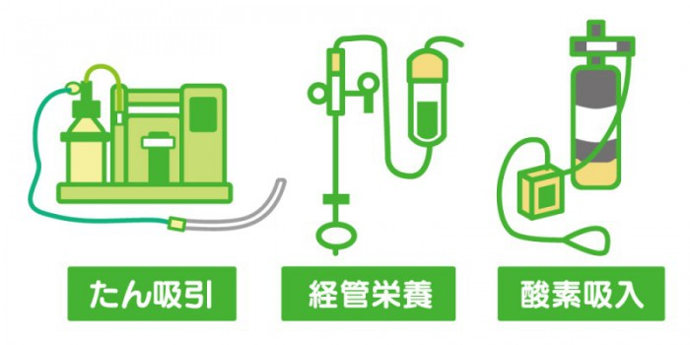](http://www.google.co.jp/url?sa=i&rct=j&q=&esrc=s&source=images&cd=&cad=rja&uact=8&ved=2ahUKEwjngKD9t9DfAhUKa94KHQE2ALgQjRx6BAgBEAU&url=http://iryou-care.jp/about/&psig=AOvVaw1FuhJmyMstTPPJlwCR8VNh&ust=1546564450663386)